|  |  |  |
| --- | --- | --- |
| **ÔN THI TỐT NGHIỆP THPT**  **VNTEACH.COM** | **PHÁT TRIỂN ĐỀ THAM KHẢO BGD THI TN THPT NĂM HỌC 2022 - 2023**  **Môn: TOÁN** | |
| **ĐỀ SỐ 8** | *Thời gian: 90 phút (Không kể thời gian phát đề)* | |
| **Họ và tên thí sinh:.............................................................................. SBD:.....................** | | **Mã đề thi**  **008** |

**Câu 1.** Cho đồ thị hàm số $y=f\left(x\right)$ có bảng biến thiên sau:

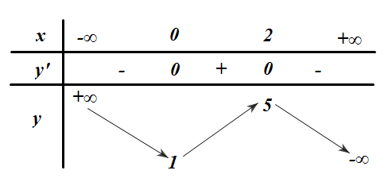

Hàm số $y=f\left(x\right)$ đồng biến trên khoảng

**A. $\left(1 ; 5\right)$**  . **B. $\left(0 ; 2\right)$**  . **C. $\left(-∞ ; 0\right)$**  . **D. $\left(2 ; +∞\right)$**  .

**Câu 2.** Cho hình nón có bán kính đáy $r=\sqrt{3}$ và độ dài đường sinh $l=4$. Tính diện tích xung quanh của hình nón đã cho.

**A. $S_{xq}=12π.$**   **B. $S_{xq}=4\sqrt{3}π.$**   **C. $S_{xq}=8\sqrt{3}π.$ D. $S_{xq}=\sqrt{39}π.$**

**Câu 3.** Cho hàm số $y=x^{3}+x+2$ có đồ thị $\left(C\right)$. Số giao điểm của $\left(C\right)$ và đường thẳng $y=2$ là

**A.** 3. **B.** 2. **C.** 1. **D.** 0.

**Câu 4.** Phương trình đường tiệm cận ngang của đồ thị hàm số $y=\frac{2x-1}{2-x}$ là

**A. $y=-2$**  . **B. $y=1$**  . **C. $x=-2$**  . **D. $x=2$**  .

**Câu 5.** Giả sử $f$ là hàm số liên tục trên khoảng $K$ và $a, b, c$ là ba số bất kỳ trên khoảng $K$. Khẳng định nào sau đây **sai**?

**A. $\int_{a}^{c}{f\left(x\right)dx}+\int_{c}^{b}{f\left(x\right)dx}=\int_{a}^{b}{f\left(x\right)dx}, c∈\left(a;b\right)$**  . **B. $\int_{a}^{b}{f\left(x\right)dx}=\int_{a}^{b}{f\left(t\right)dt}$**  .

**C. $\int_{a}^{a}{f\left(x\right)dx=1}$**  . **D. $\int_{a}^{b}{f\left(x\right)dx}=-\int_{b}^{a}{f\left(x\right)dx}$**  .

**Câu 6.**  Cho số phức $z=i\left(1-3i\right)$. Tổng phần thực và phần ảo của số phức $\overline{z}$ bằng

**A. $-2$**  . **B. $4$**  . **C. $-4$**  . **D. $2$**  .

**Câu 7.**  Tính đạo hàm của hàm số $y=\left(x^{2}+2x-2\right).5^{x}$

**A. $y'=\left(2x+2\right).5^{x}+\left(x^{2}+2x-2\right).5^{x}ln5$**  .

**B. $y'=\left(2x+2\right).5^{x}$**  .

**C. $y'=\left(2x+2\right).5^{x}ln5$**  .

**D. $y'=\left(x^{2}+2\right).5^{x}$**  .

**Câu 8.** Tính thể tích của khối lập phương có cạnh bằng $a$.

**A. $\frac{a^{3}}{3}$**  . **B. $\frac{2a^{3}}{3}$**  . **C. $\frac{a^{3}}{6}$**  . **D. $a^{3}$**  .

**Câu 9.** Cho cấp số nhân $\left(u_{n}\right)$ có $u_{1}=3$, công bội $q=-\frac{1}{3}$. Tính $u_{4}.$

**A. $-\frac{1}{27}.$**   **B. $-\frac{1}{9}.$**   **C. $\frac{1}{9}.$**   **D. $\frac{1}{27}.$**

**Câu 10.** Hàm số nào sau đây có đồ thị như hình vẽ?

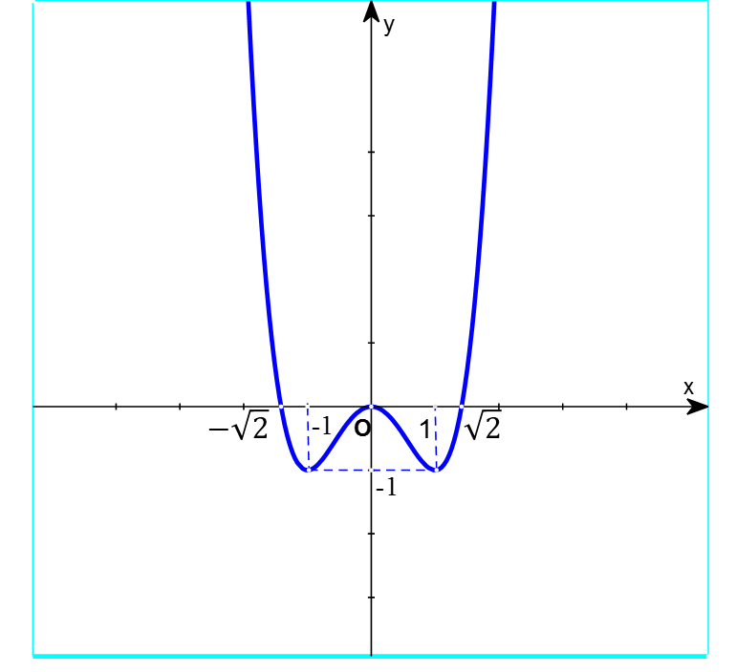

**A. $y=x^{3}-2x^{2}+x$**  . **B. $y=-x^{4}+2x^{2}$**  . **C. $y=x^{4}-2x^{2}$**  . **D. $y=x^{4}-2x^{2}-1$**  .

**Câu 11.** Điểm $M$ trong hình bên là điểm biểu diễn cho số phức

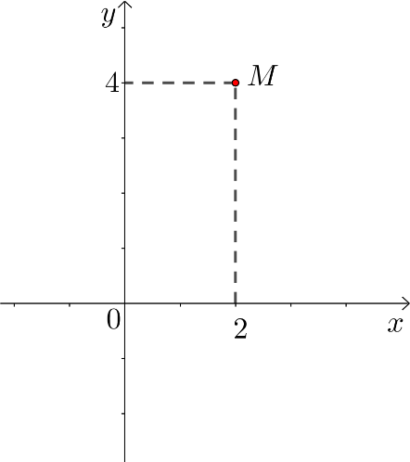

**A. $z=2-4i$**  . **B. $z=4-2i$**  .

**C. $z=2+4i$**  . **D. $z=4+2i$**  .

**Câu 12.** Cho hàm số $y=f\left(x\right)$ có đồ thị $f^{'}\left(x\right)$ như hình vẽ. Số điểm cực trị của hàm số $y=f\left(x\right)$ là

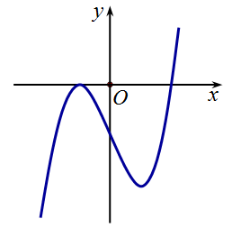

**A. $1$** . **B. $2$** . **C. $0$** . **D. $3$** .

**Câu 13.** Cho hai số phức $z_{1}=1+2i$ và $z_{2}=-5+i$. Phần ảo của số phức $z_{1}+z_{2}$ bằng

**A. $3i$**  . **B.** 3. **C. $6$**  . **D. $-4$**  .

**Câu 14.** Một lớp học có 40 học sinh, biết rằng các bạn đều có khả năng được chọn như nhau, số cách chọn ra ba bạn để phân công làm tổ trưởng tổ 1, tổ 2 và tổ 3 là

**A. $3C_{40}^{3}$**  . **B. $C_{40}^{3}$**  . **C. $3!$**  . **D. $A_{40}^{3}$**  .

**Câu 15.** Cho hàm số $y=f\left(x\right)$ có bảng biến thiên như sau:

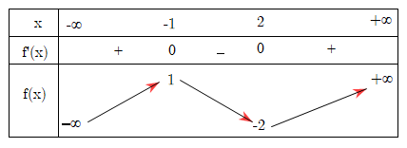

Hàm số đã cho đạt cực tiểu tại

**A. $x=-2$**  . **B. $x=2$**  . **C. $x=1$**  . **D. $x=-1$**  .

**Câu 16.** Cho hình chóp $S.ABCD$ có đáy $ABCD$ là hình vuông cạnh $a$, $SA=3a$ và $SA$ vuông góc với mặt phẳng đáy. Tính thể tích khối chóp $S.ABCD$.

**A. $a^{3}$**  . **B. $3a^{3}$**  . **C. $\frac{a^{3}}{3}$**  . **D. $9a^{3}$**  .

**Câu 17.** Trong không gian với hệ tọa độ $Oxyz$, cho mặt phẳng $\left(P\right)$: $2x-2y+z+2017=0$, véc tơ nào trong các véc tơ được cho dưới đây là một véc-tơ pháp tuyến của $\left(P\right)$?

**A. $\vec{n}=\left(1; -2; 2\right)$**  . **B. $\vec{n}=\left(-2; 2; 1\right)$**  . **C. $\vec{n}=\left(4; -4; 2\right)$**  . **D. $\vec{n}=\left(1; -1; 4\right)$**  .

**Câu 18.** Họ nguyên hàm của hàm số $f\left(x\right)=2cos2x$ là

**A. $-2sin2x+C$**  . **B. $sin2x+C$**  . **C. $2sin2x+C$**  . **D. $sin2x+C$**  .

**Câu 19.** Trong không gian với hệ toạ độ $Oxyz$, cho mặt cầu $\left(S\right): {\left(x-5\right)}^{2}+{\left(y-1\right)}^{2}+{\left(z+2\right)}^{2}=9$. Tính bán kính $R$ của $\left(S\right)$.

**A. $R=9$**   **B. $R=6$**   **C. $R=3$**   **D. $R=18$**

**Câu 20.**  Trong không gian $Oxyz$ cho đường thẳng $(d)$ có phương trình $\frac{x-1}{3}=\frac{y+2}{2}=\frac{z-3}{-4} .$ Điểm nào sau đây không thuộc đường thẳng $\left(d\right) ?$

**A. $P\left(7;2; 1\right)$** . **B. $Q\left(-2;-4; 7\right)$** . **C. $M\left(1;-2; 3\right)$** . **D. $N\left(4;0; -1\right)$** .

**Câu 21.** Biết $\int_{0}^{1}{f\left(x\right)} dx=2$ và $\int_{1}^{2}{f\left(x\right) }dx=3$. Khi đó $\int_{0}^{2}{f\left(x\right)} dx$ bằng

**A.** 6. **B.** 1. **C.** 2. **D.** 5.

**Câu 22.** Tập nghiệm của bất phương trình ${\left(\frac{1}{2}\right)}^{x^{2}-4x}≥8$ là:

**A. $\left[1;3\right]$**  . **B. $\left[-1;1\right]$**  . **C. $\left[1;+∞\right)$**   **D. $\left[0;2\right]$**  .

**Câu 23.** Tập nghiệm của bất phương trình $log_{2}\left(4-x\right)≤1$ là

**A. $\left[2;+∞\right)$**  . **B. $\left(-∞;2\right]$**  . **C. $\left[2;4\right)$**  . **D. $\left(4;+∞\right)$**  .

**Câu 24.** Cho 3 điểm phân biệt $A, B, C$ không thẳng hàng. Tìm tập hợp các tâm $O$ của mặt cầu đi qua hai điểm $A,B$.

**A.** Đường trung trực cạnh $AB$. **B.** Mặt phẳng trung trực cạnh $AB$.

**C.** Đường tròn đường kính $AB$. **D.** Đường tròn ngoại tiếp tam giác $ABC$.

**Câu 25.** Đạo hàm của hàm số $y={\left(3x+1\right)}^{\frac{1}{3}}$ l à

**A. $\frac{3}{\sqrt[3]{{\left(3x+1\right)}^{2}}}$**  . **B. $\frac{1}{\sqrt[3]{3x+1}}$**  . **C. $\frac{1}{\sqrt[3]{{\left(3x+1\right)}^{2}}}$**  . **D. $\frac{3}{3\sqrt[3]{{\left(3x+1\right)}^{2}}}$**  .

**Câu 26.** Cho hình chóp tam giác đều $S.ABC$ có $SA=2a$, $AB=3a$. Khoảng cách từ $S$ đến mặt phẳng $\left(ABC\right)$ bằng

**A. $a$**  . **B. $\frac{a}{2}$**  . **C. $\frac{a\sqrt{3}}{2}$**  . **D. $\frac{a\sqrt{7}}{2}$**  .

**Câu 27.** Trong không gian $Oxyz$, xác định tọa độ hình chiếu vuông góc của điểm $M\left(2;3;1\right)$ lên mặt phẳng $\left(α\right):x-2y+z=0$.

**A. $\left(\frac{5}{2};2;\frac{3}{2}\right)$**  . **B. $\left(1;3;5\right)$**  . **C. $\left(2;\frac{5}{2};3\right)$**  . **D. $\left(5;4;3\right)$**  .

**Câu 28.** Trong không gian $Oxyz$, cho điểm $M\left(2;-1;3\right)$ và mặt phẳng $\left(α\right): x+4y-2z+6=0$. Đường thẳng đi qua $M$ và vuông góc với $\left(α\right)$ có phương trình là

**A. $Δ: \frac{x+1}{2}=\frac{y+4}{-1}=\frac{z-2}{3}$**  . **B. $Δ: \frac{x+2}{1}=\frac{y-1}{4}=\frac{z+3}{-2}$**  .

**C. $Δ: \frac{x-1}{2}=\frac{y-4}{-1}=\frac{z+2}{3}$**  . **D. $Δ: \frac{x-2}{1}=\frac{y+1}{4}=\frac{z-3}{-2}$**  .

**Câu 29.** Gieo một đồng xu liên tiếp $3$ lần. Xác suất của biến cố $A$: “kết quả của $3$ lần gieo như nhau” là:

**A. $\frac{7}{8}$**  . **B. $\frac{1}{2}$**  . **C. $\frac{1}{4}$**  . **D. $\frac{3}{8}$**  .

**Câu 30.** Xét số thực dương $a$ khác $1$, giá trị của biểu thức $N=\log_{a}{\sqrt{a\sqrt{a}}}$ bằng

**A. $\frac{4}{3}$**  . **B. $\frac{3}{2}$**  . **C. $-\frac{3}{4}$**  . **D. $\frac{3}{4}$**  .

**Câu 31.** Gọi S là diện tích hình phẳng giới hạn bởi đường thẳng $x=0$ và đồ thị các hàm số $y=\sqrt{x}$ và $y=6-x$. Khẳng định nào sau đây là đúng?

**A. $\int_{0}^{4}{\left(\sqrt{x}-6-x\right)}dx$** . **B. $\int_{0}^{4}{\left(6-x-\sqrt{x}\right)}dx$** .

**C. $π\int_{0}^{4}{\left(\sqrt{x}-6+x\right)}dx$** . **D. $\int_{0}^{4}{\left(\sqrt{x}-6+x\right)}dx$** .

**Câu 32.** Tìm họ nguyên hàm của hàm số $y=\frac{1}{sin^{2}xcos^{2}x}.$

**A. $cot2x+C$**  . **B. $-2cot2x+C$**  . **C. $2cot2x+C$**  . **D. $-2cot2x+C$**

**Câu 33.** Trong không gian với hệ trục tọa độ $\left(Oxyz\right)$, cho mặt phẳng $\left(P\right):x+2y-2z+3=0$, mặt phẳng $\left(Q\right):x-3y+5z-2=0$. Cosin góc giữa hai mặt phẳng $\left(P\right)$, $\left(Q\right)$ là

**A. $\frac{5}{7}$** . **B. $\frac{\sqrt{35}}{7}$** . **C. $-\frac{\sqrt{35}}{7}$** . **D. $\frac{-5}{7}$** .

**Câu 34.**  Cho hàm số $y=f\left(x\right)$ liên tục trên $R$ và có đồ thị như hình vẽ bên. Số nghiệm thực của phương trình $5f\left(x\right)+4=0$ là

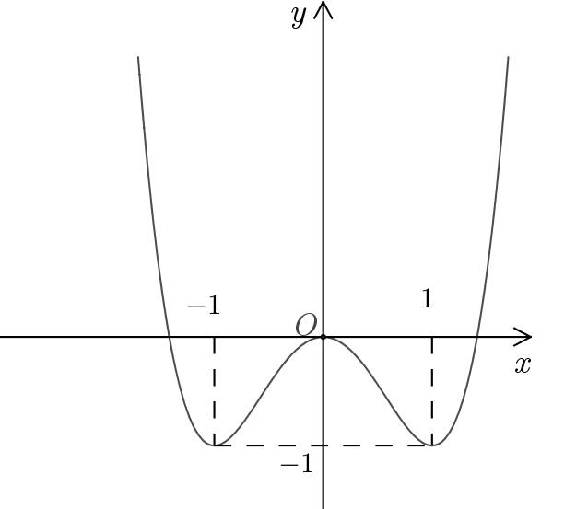

**A. $2$**  . **B. $0$**  . **C. $4$**  . **D. $3$**  .

**Câu 35.** Cho phương trình $log^{2}x^{3}-10logx+1=0$.Phương trình đã cho có bao nhiêu nghiệm thực?

**A.** 3. **B.** 0. **C.** 1. **D.** 2.

**Câu 36.**  Cho hàm số $y=f\left(x\right)$ có đạo hàm $f'\left(x\right)={\left(x+1\right)}^{2}\left(2-x\right)\left(x+3\right)$. Mệnh đề nào dưới đây đúng?

**A.**  Hàm số đồng biến trên các khoảng $\left(-∞;-3\right)$ và $\left(2;+∞\right)$.

**B.**  Hàm số đồng biến trên khoảng $\left(-3;2\right)$.

**C.**  Hàm số nghịch biến trên khoảng $\left(-3;2\right)$.

**D.**  Hàm số nghịch biến trên các khoảng $\left(-3;-1\right)$ và $\left(2;+∞\right)$.

**Câu 37.** Cho số phức $z$ thoả mãn hệ thức $\left|z-2i\right|-\left|2z+1\right|=0$. Quỹ tích điểm $M$ biểu diễn số phức $z$ là đường tròn có bán kính bằng

**A. $\frac{\sqrt{17}}{3}.$**   **B. $1.$**   **C. $3.$**   **D. $\frac{5}{3}.$**

**Câu 38.** Cho tứ diện $ABCD$ có $AC=AD$ và $BC=BD$,gọi $I$ là trung điểm của $CD$. Khẳng định nào sau đây sai?

**A.** Góc giữa hai mặt phẳng $\left(ACD\right)$ và $\left(BCD\right)$ là $\hat{ADB}$. **B.** Góc giữa hai mặt phẳng $\left(ACD\right)$ và $\left(BCD\right)$ là $\hat{AIB}$.

**C. $\left(BCD\right)⊥\left(AIB\right)$**  . **D. $\left(ACD\right)⊥\left(AIB\right)$**  .

**Câu 39.** Cho hình lăng trụ $ABCD.A'B'C'D'$ có đáy là hình vuông. Hình chiếu vuông góc của $A'$ lên mặt phẳng $\left(ABCD\right)$ là trung điểm $AB$, góc giữa $mp\left(A'CD\right)$ và mặt phẳng $\left(ABCD\right)$ là $60°$. Thể tích của khối chóp $B'ABCD$ là $\frac{8\sqrt{3}a^{3}}{3}$. Tính theo $a$ độ dài đoạn thẳng $AC$.

**A. $2a\sqrt[3]{2}$**  . **B. $\sqrt{2}a$**  . **C. $2a$**  . **D. $2\sqrt{2}a$**  .

**Câu 40.** Có bao nhiêu cặp số nguyên $\left(x, y\right)$ thỏa mãn

$log_{2019}{\left(x^{4}-2x^{2}+2020\right)}^{y^{2}+2019}=2y+2018$?

**A. $2$**  . **B. $3$**  . **C. $0$**  . **D. $1$** .

**Câu 41.** Cho hàm số $f$ liên tục, $f\left(x\right)>-1$, $f\left(0\right)=0$ và thỏa mãn

$f'\left(x\right)\sqrt{x^{2}+1}=2x\sqrt{f\left(x\right)+1}$. Tính $f\left(\sqrt{3}\right)$.

**A. $0$**  . **B. $3$**  . **C. $7$**  . **D. $9$**  .

**Câu 42.** Cho hình nón đỉnh $S$, góc ở đỉnh bằng $120°$, đáy là hình tròn $\left(O;3R\right)$. Cắt hình nón bởi mặt phẳng qua $S$ và tạo với đáy góc $60°$. Diện tích thiết diện là

**A. $8\sqrt{2}R^{2}$**  . **B. $2\sqrt{2}R^{2}$**  . **C. $4\sqrt{2}R^{2}$**  . **D. $6\sqrt{2}R^{2}$**  .

**Câu 43.** Tích phân $I=\int_{0}^{1}{\frac{{\left(x-1\right)}^{2}}{x^{2}+1}}\text{d}x=alnb+c$, trong đo $a,b,c$ ́ là các số nguyên. Tính giá trị biểu thức $a+b+c$.

**A.** 3. **B.** 0. **C.** 1. **D.** 2.

**Câu 44.** Cho hai điểm $A\left(3;3;1\right), B\left(0;2;1\right)$ và mặt phẳng $\left(α\right):x+y+z-7=0$. Đường thẳng $d$ nằm trên $\left(α\right)$ sao cho mọi điểm của $d$ cách đều 2 điểm $A, B$ có phương trình là

**A. $\left\{\begin{matrix}x=-t \\ y=7-3t \\ z=2t\end{matrix}\right..$ B. $\left\{\begin{matrix}x=2t \\ y=7-3t \\ z=t\end{matrix}\right..$ C. $\left\{\begin{matrix}x=t \\ y=7-3t \\ z=2t\end{matrix}\right..$ D. $\left\{\begin{matrix}x=t \\ y=7+3t \\ z=2t\end{matrix}\right..$**

**Câu 45.** Cho phương trình $z^{2}+az+b=0$ với $a,b$ là những số thực và phương trình có hai nghiệm $z_{1},z_{2}$ không thuần thực thỏa mãn hệ thức $\left(1+i\right)\left|z_{1}\right|=2z_{2}+i$. Giá trị của $\left(2b-4a\right)$ bằng

**A. $\sqrt{3}$**  . **B. $0$**  . **C. $-\sqrt{5}$**  . **D. $2\sqrt{2}$**  .

**Câu 46.**  Có tất cả bao nhiêu giá trị nguyên của tham số $m$ thuộc đoạn $\left[-2018 ;2019\right]$ để hàm số $y=mx^{4}+\left(m+1\right)x^{2}+1$ có đúng một điểm cực đại?

**A. $1$**  . **B. $2018$**  . **C. $2019$**  . **D. $0$**  .

**Câu 47.** Xét các số phức $z$ thỏa mãn $\left|iz-2i-2\right|-\left|z+1-3i\right|=\sqrt{34}.$ Giá trị nhỏ nhất của biểu thức $P=\left|(1+i)z+2i\right|$ bằng

**A. $\sqrt{26}$**  . **B. $\frac{9}{\sqrt{17}}$**  . **C. $3\sqrt{2}$**  . **D. $4\sqrt{2}.$**  .

**Câu 48.** Tìm số giá trị nguyên của $m∈\left[-2020;2020\right]$ để hàm số $y=\left|x^{3}-6x^{2}+5+m\right|$ đồng biến trên khoảng $\left(5;+∞\right)$.

**A. $2019$** . **B. $2000$** . **C. $2001$** . **D. $2018$** .

**Câu 49.** Có bao nhiêu số nguyên $x$ sao cho ứng với mỗi $x$ có không quá $242$ số nguyên $y$ thỏa mãn $log_{4}\left(x^{2}+y\right)≥log_{3}\left(x+y\right)$?

**A. $29$**  . **B. $56$**  . **C. $55$**  . **D. $28$**  .

**Câu 50.** Trong không gian $0xyz$ cho hai điểm $A\left(0;1;2\right);B\left(3;1;2\right)$. Gọi $\left(P\right)$ là mặt phẳng đi qua $A$ song song với véctơ $\vec{u}=\left(1;-1;1\right)$ và cách điểm $B$ một khoảng lớn nhất. Tìm tọa độ giao điểm $M$ của mặt phẳng $\left(P\right)$ và trục $Ox$ là

**A. $\left(\frac{1}{3};0;0\right)$**   **B. $\left(-\frac{1}{3};0;0\right)$**   **C. $\left(1;0;0\right)$**   **D. $M\left(-\frac{1}{2};0;0\right)$**

**------------- HẾT -------------**